
บันทึกข้อความ
ส่วนราชการ สภ.เมืองลีง อ.จอมพระ จว.สุรินทร์ โทร. ๐ ๔๔๕๘ ๑๑๒๙
ที่ ๐๐๑๘(สร).(๓๑)/- วันที่ 31 มีนาคม ๒๕๖8
เรื่อง รายงานผลการใช้จ่ายงบประมาณของ สภ.เมืองลีง ประจำปีงบประมาณ พ.ศ.2568 ไตรมาส 1-2

เรียน สวญ.สภ.เมืองลีง
อ้างตามแผนการใช้จ่ายงบประมาณ ของ สภ.เมืองลีง ประจำปี พ.ศ.2568 งานอำนวยการ
ขอรายงานผลการใช้จ่ายงบประมาณของ สภ.เมืองลีง ประจำปี พ.ศ.2568 ไตรมาสที่ 1-2 (1 ต.ค.67 – 31 มี.ค 68 ) และสรุปผลการใช้จ่ายงบประมาณของ สภ.เมืองลีง ประจำปี พ.ศ.2568 ไตรมาส 1-2 (1 ต.ค.67 – 31 มี.ค 68 ) เรียนมายังท่านพร้อมหนังสือนี้ รายละเอียดปรากฎตามเอกสารที่แนบมาด้วย


จึงเรียนมาเพื่อโปรดทราบ

ส.ต.อ.
(วีระนันท์ เขื่อนคำ)
เจ้าหน้าที่การเงิน สภ.เมืองลีง

-ทราบ
-แจ้งทุกแผนกทราบ
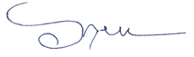
-เผยแพร่ข้อมูลลงเว็บไซต์ สภ.เมืองลีง

พ.ต.ท.
(เอกชัย สมัครสมาน)
สวญ.สภ.เมืองลีง

รายงานผลการใช้จ่ายงบประมาณของ สภ.เมืองลีง จังหวัดสุรินทร์
ประจำปีงบประมาณ พ.ศ.2568 ไตรมาส 1-2
ข้อมูล ณ วันที่ 31 มีนาคม 2568

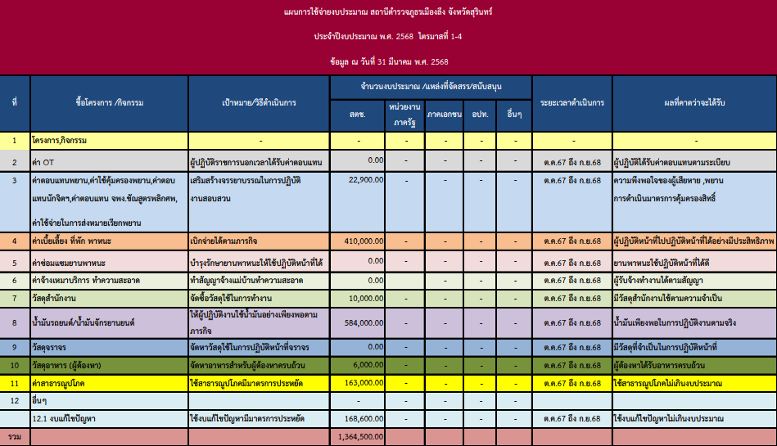

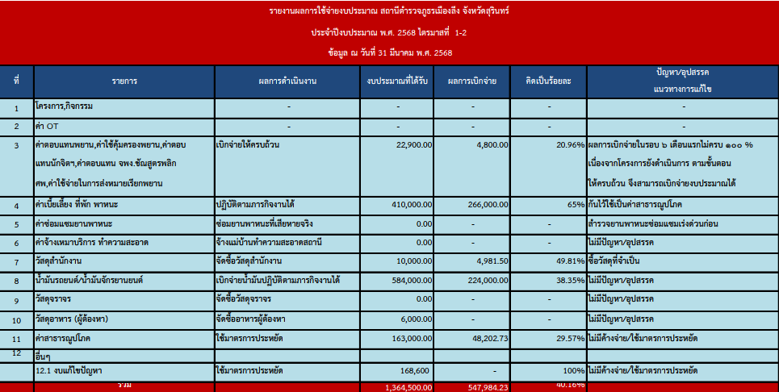

ส.ต.อ. ผู้รายงาน พ.ต.ท. ผู้ตรวจรายงาย
(วีระนันท์ เขื่อนคำ) (เอกชัย สมัครสมาน)
เจ้าหน้าที่การเงิน สภ.เมืองลีง สวญ.สภ.เมืองลีง

